Международный день астрологии
20 марта для 2016 года
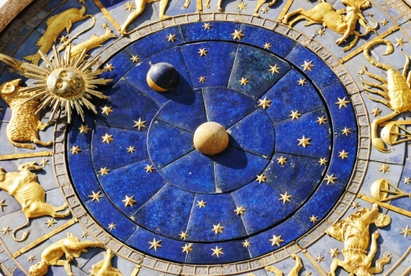Астрология — учение о воздействии звезд на земной мир и человека. Международный день астрологии ежегодно отмечаемый учеными-астрологами и энтузиастами, 20 или 21 марта (иногда 19 марта) — проводится точно в День весеннего равноденствия. Этот день уникального природного явления начинает новый астрологический год. Более десяти лет назад западные астрологи предложили отмечать этот праздник именно 20 марта — в первый день астрологического года, когда солнце вступает в знак Овна. Интересно, что в Северном полушарии отмечается День весеннего равноденствия, тогда как в Южном — День осеннего равноденствия. Астрология возникла в глубокой древности и была тесно связана с астральными культами и астральной мифологией. Позднее астрология получила широкое распространение в Римской империи (первые гороскопы появились на рубеже 2-1 веков до н.э.). Древнейшая наука в разные века оказывалась то в фаворе, то в небытие. Однако, в наши дни ее популярность стремительно растет день ото дня. Статистики всего мира приходят к однозначному выводу: за последние два десятка лет астрология стала пользоваться невероятным успехом, особенно у бизнесменов и политиков. Иные уже без совета звезд шагу ступить не могут. Хотя есть мнение психологов, что за предсказаниями в большинстве своем обращаются неуверенные в себе люди. Так или иначе, но жить по небесным светилам теперь предпочитают многие. Может создаться впечатление, что в угоду желаниям масс, в мире развелось большое количество псевдоастрологов. Но звезды не подпускают к себе случайных людей.

